R1年度 関西選手権
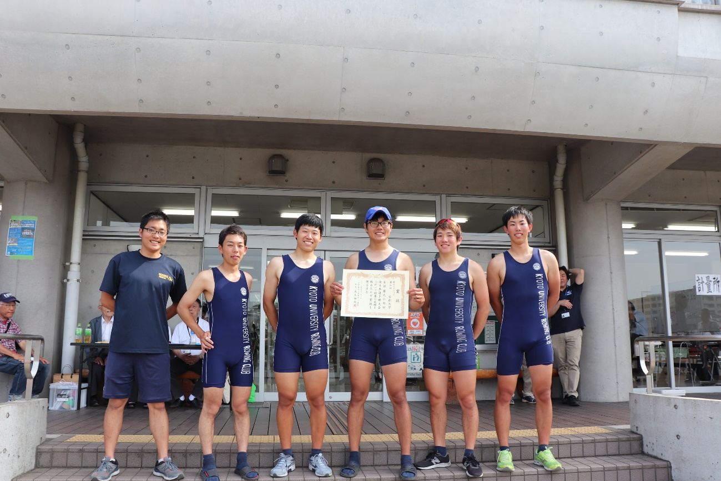
△「駿」全日本選手権7位入賞

【日程】
7月13日(土)～7月14日(日)

男子
対校8+「空海」 4+「駿」
4+「慈照」 4×「龍安」
2-「渡月」 2×「鞍馬」
1× 福森
女子
1× 二宮 1× 住岡
1× 椙山 1× 日下部

対校8+ 「空海」
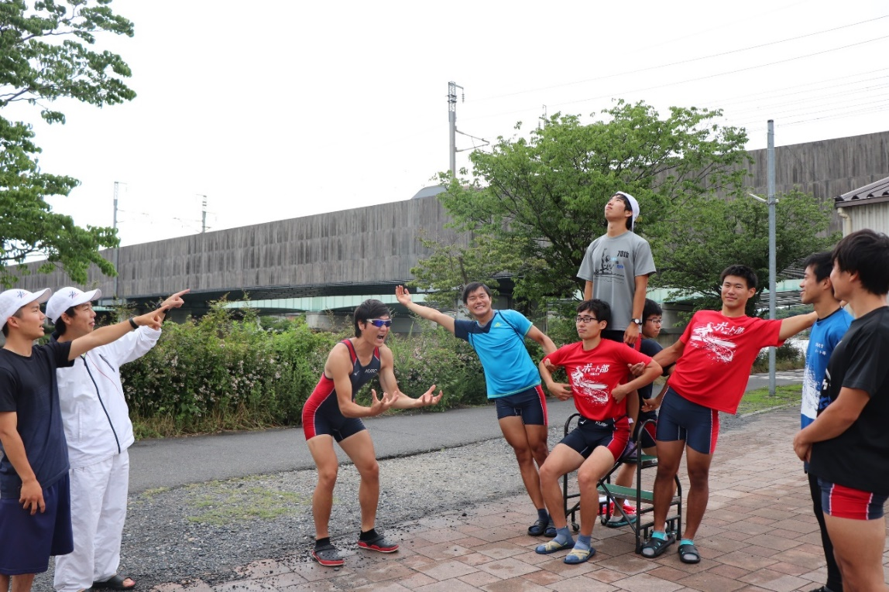
クルーから一言
人類の進歩と調和
 | 名前 | 回生 | 出身校 | エルゴベスト
C | 岩田 健吾 | 4 | 巣鴨 | -
S | 森 勇輝 | 4 | 静岡 | 06:46.4
7 | 福岡 知弥 | 3 | 膳所 | 06:39.8
6 | 浅井 泰一郎 | 3 | 清風 | 06:39.3
5 | 中山 瑛葵 | 4 | 北野 | 06:33.3
4 | 若林 陸 | 2 | 川越 | 06:18.0
3 | 濱口 高征 | M2 | 芝 | 06:32.6
2 | 岡崎 康平 | 3 | 市川 | 06:44.1
B | 鈴木 順也 | M1 | 成章 | 06:42.6
平均 |  |  |  | 06:37.0

コーチ
夜久 智広 (H15入学)
西尾 敏光 （H2入学）
クルーサポート
宮原 禄 (2回生cox)

4+ 「駿」
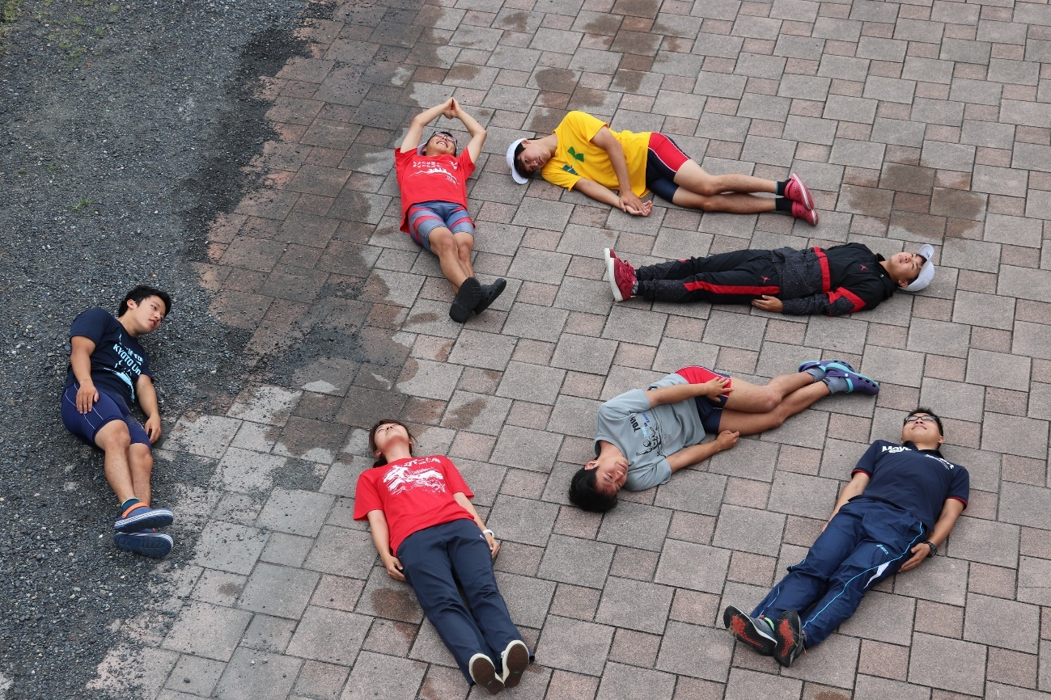

クルーから一言
上位クルーに少しでも食らいつきます。応援よろしくお願いします。
 | 名前 | 回生 | 出身校 | エルゴベスト
C | 近藤 啓太 | 3 | 東筑 | -
S | 森島 聡 | 4 | 海城 | 07:05.5
3 | 伊藤 大貴 | 2 | 岡山朝日 | 06:49.8
2 | 廣瀬 駿 | 3 | 洛南 | 06:51.4
B | 山口慶太郎 | 3 | 天王寺 | 06:54.5
平均 |  |  |  | 6:55.3

コーチ
夜久 智広 (H15入学)
中井 千紘 (H26入学)
クルーサポート
今井 綾菜 (2回生スタッフ)

4+ 「慈照」
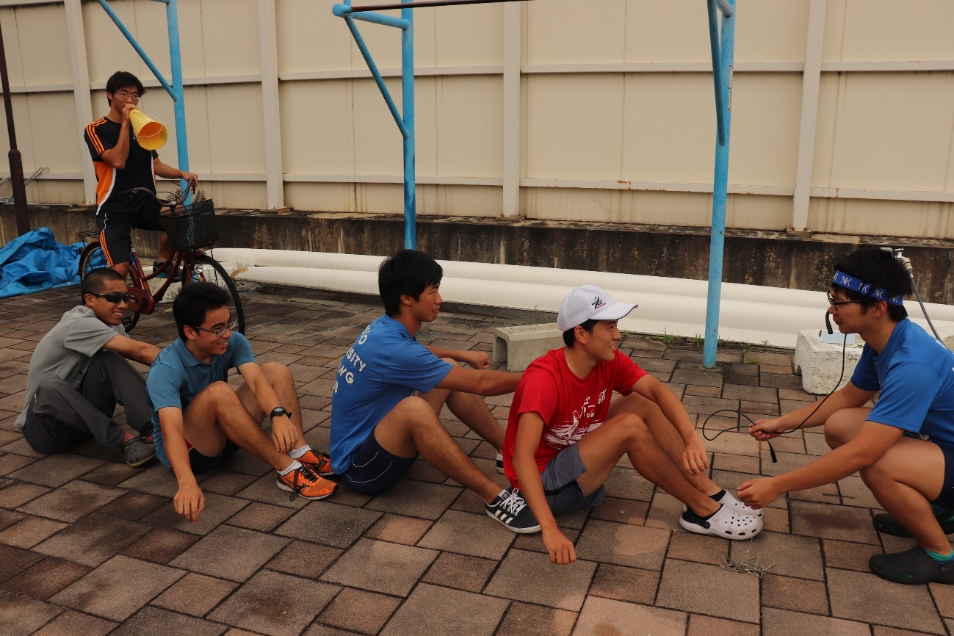

クルーから一言
インカレにつながるように頑張ります。

 | 名前 | 回生 | 出身校 | エルゴベスト
C | 菅井 渉太 | 3 | 大宮 | -
S | 上田 好機 | 4 | 堀川 | 06:47.5
3 | 與田 貴仁 | 2 | 海陽 | 07:12.5
2 | 神戸 佑也 | 2 | 東海 | 06:44.4
B | 山田 龍 | 4 | 東海 | 07:06.0
平均 |  |  |  | 6:57.6

コーチ
夜久 智広（H15入学）
松本 鉄生 (H26入学)

4× 「龍安」
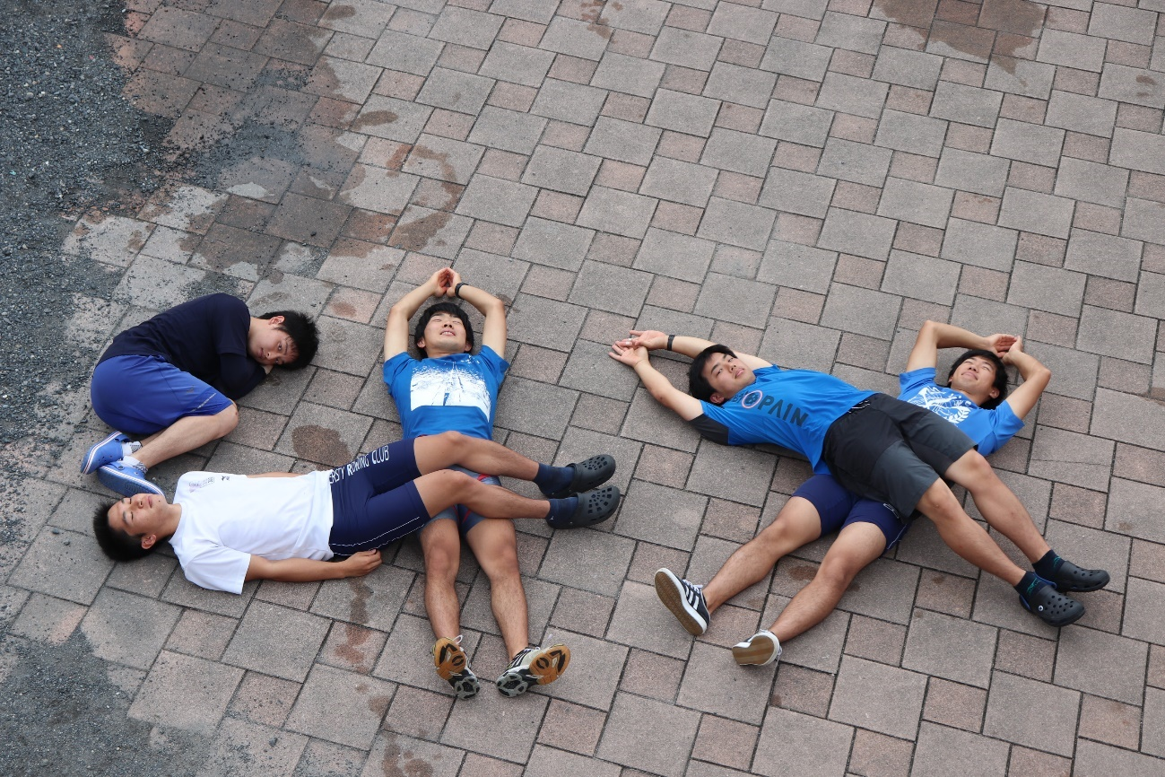

クルーから一言
近藤の思いも乗せて勝ちにいきます！
 | 名前 | 回生 | 出身校 | エルゴベスト
S | 中村 総太 | 4 | 洛南 | 06:44.5
3 | 東村 敢 | 1 | 浦和 | 07:09.9
2 | 吉田 晶 | 3 | 関西大倉 | 07:07.1
B | 田村 隆大郎 | 4 | 大教大池田 | 06:40.3
平均 |  |  |  | 6:55.5

コーチ
夜久 智広（H15入学）
松本 鉄生 (H26入学)

2- 「渡月」
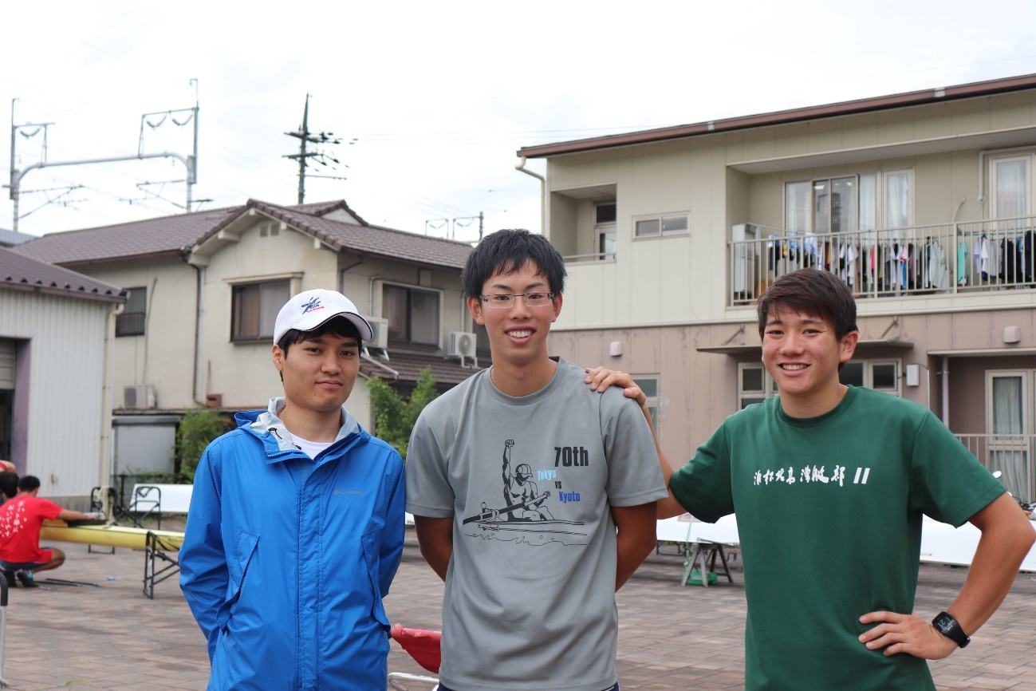

クルーから一言
優勝してきます！

 | 名前 | 回生 | 出身校 | エルゴベスト
S | 岩田 光流 | 3 | 守山 | 06:50.7
B | 山田 紘暉 | 3 | 浜松北 | 06:44.6
平均 |  |  |  | 06:47.7

コーチ
夜久 智広（H15入学）
村上 誉紀（H26入学）

2× 「鞍馬」
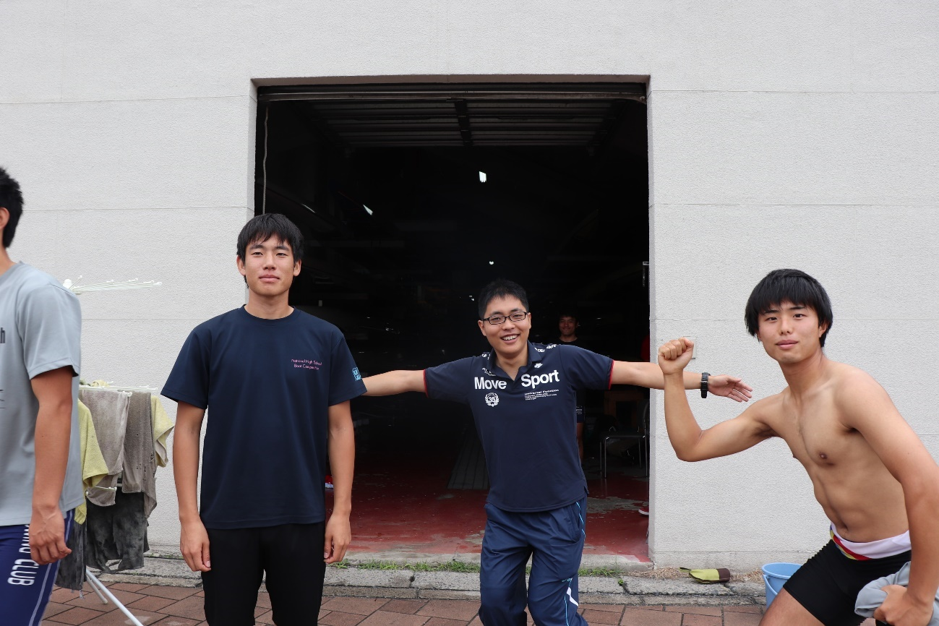

クルーから一言
とりあえずがんばります。

 | 名前 | 回生 | 出身校 | エルゴベスト
S | 森下 凌太 | 3 | 時習館 | 06:50.9
B | 吉田 正和 | 1 | 今治西 | 07:07.4
平均 |  |  |  | 06:59.2

コーチ
夜久 智広（H15入学）
中井 千紘（H26入学）

クルーサポート
平野 城治 (3回生スタッフ)
1× 福森
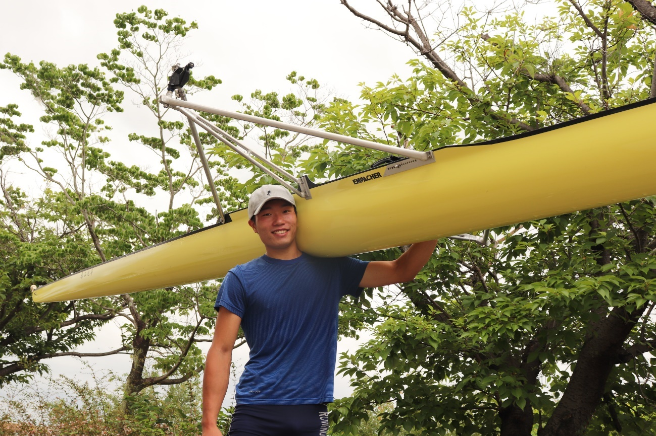

クルーからの一言
関選の金メダルまだないので、今回優勝します！！

 | 名前 | 回生 | 出身校 | エルゴベスト
 | 福森 一真 | M1 | 甲陽 | 06:17.8

コーチ
夜久 智広（H15入学）

1× 二宮
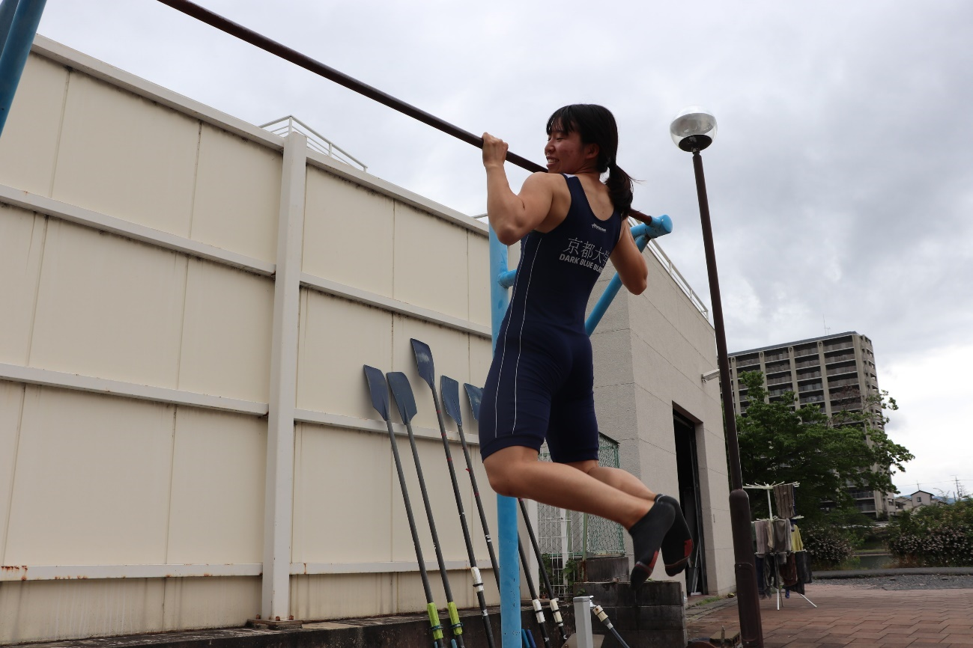

クルーからの一言
落ち着いて、今までの練習の成果をぶつけてきます。応援よろしくお願いします。

 | 名前 | 回生 | 出身校 | エルゴベスト
 | 二宮 由紀子 | 4 | 西京 | 07:32.1

コーチ
香川 友歩 （北大H3入学）

1× 住岡
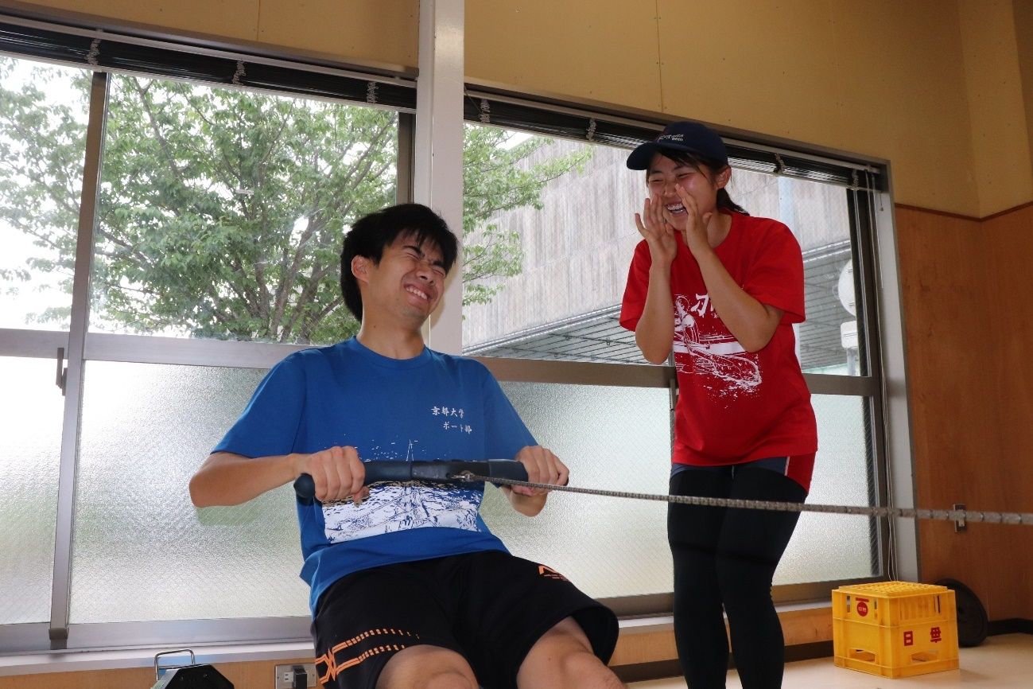

クルーから一言
インカレに向けて良い波に乗れるようがんばります。

 | 名前 | 回生 | 出身校 | エルゴベスト
 | 住岡 真穂 | 3 | 清風南海 | 07:54.2

コーチ
香川 友歩 （北大H3入学）
クルーサポート
松本 理玖 (3回生スタッフ)
西川 さくら (2回生スタッフ)

1× 椙山
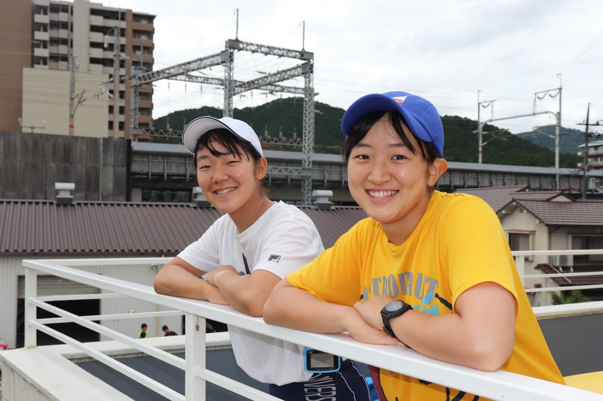

クルーから一言
ベストを尽くして良い2000mにします!

 | 名前 | 回生 | 出身校 | エルゴベスト
 | 椙山 朋香 | 2 | 堀川 | 07:32.1

コーチ
香川 友歩 （北大H3入学）
クルーサポート
西川 さくら (2回生スタッフ)

1× 日下部

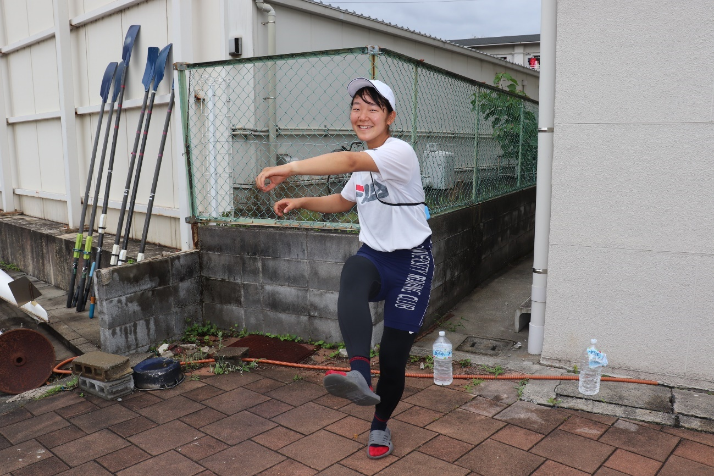

クルーから一言
成長しました。

 | 名前 | 回生 | 出身校 | エルゴベスト
 | 日下部 春野 | 2 | 都立青山 | 07:32.1

コーチ
香川 友歩 （北大H3入学）
クルーサポート
西川 さくら (2回生スタッフ)

1× 土本
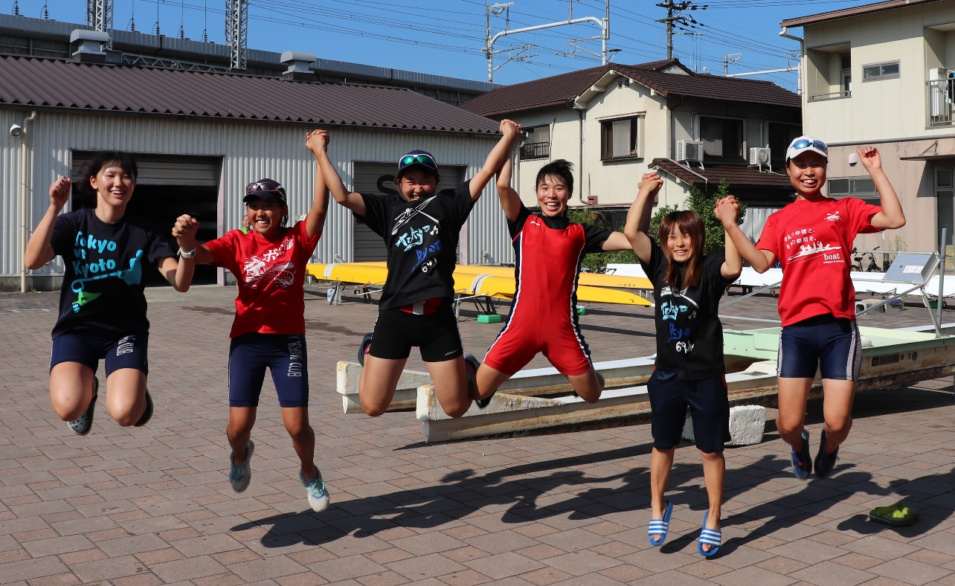

クルーから一言
東日本の2倍上手くなった技術と、5倍強くなったメンタルで勝負します。

 | 名前 | 回生 | 出身校 | エルゴベスト
 | 土本 茉央 | 2 | 旭が丘 | 07:32.1

コーチ
香川 友歩 （北大H3入学）
クルーサポート
西川 さくら (2回生スタッフ)

Back Up Staff
監督 | 木下 巌 | H7 卒
ヘッドコーチ | 夜久 智広 | H19 卒
主務 | 大窪 祥代 | 法・4
副務 | 田中 瞭輔 | 教・4
会計 | 松本 理玖 | 工・3
会計 | 西川 さくら | 工・2
会計 | 更科 香 | 文・１
OBOG担当 | 今村 陽子 | 工・4
OBOG担当 | 田中 瞭輔 | 教・4
OBOG担当 | 三木 彩子 | 工・２
OBOG担当 | 上野 はる夏 | 文・1
OBOG担当 | 長谷川 笑美 | 農・1
東大戦担当 | 今井 綾菜 | 教・2
東大戦担当 | 渡辺 大賀 | 農・2
広報 | 福澤 暁人 | 工・4
広報 | 上野 理沙 | 文・2
広報 | 渡辺 大賀 | 農・2
栄養管理 | 小湊 彩佳 | 同女・4
栄養管理 | 岩永 友子 | 同女・3
栄養管理 | 土手 美晴 | 京女・3
栄養管理 | 村田 七海 | 同女・1
トレーナー | 大窪 祥代 | 法・4
トレーナー | 野村 一貴 | 工・3
トレーナー | 高橋 空吾 | 農・1
学連 | 渡邉 昂生 | 理・4
学連 | 平野 城治 | 農・3
学連 | 中川 大輔 | 農・2
学連 | 栽松 映里 | 文・2

